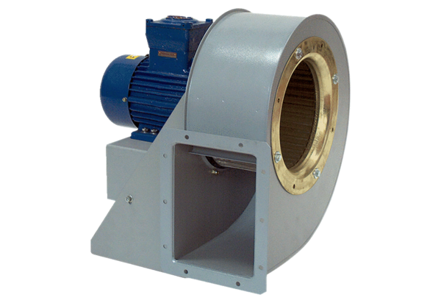Radialgebläse GRM HD 28/4-2 ExVerpackungseinheit: 1 StückSortiment: C
Artikelnummer: 0073.0404Hersteller: MAICO

